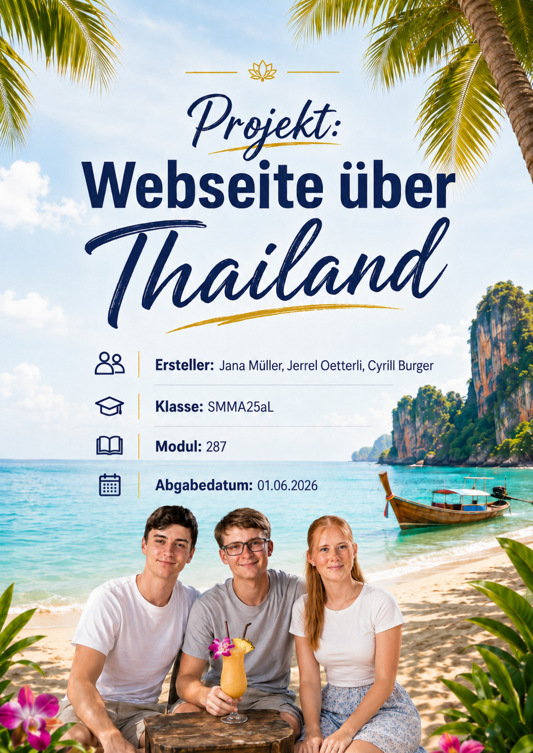
Inhalt
1. Umsetzung der Webseite 3
2. Weitergabe an eine andere Person 4
3. Mögliche Erweiterungen 4
4. Lessons Learned 4
5. Selbstständigkeitserklärung 4

Umsetzung der Webseite
Was? | Datei | Zeile im Code
Infos auf Startseite | Index.html | 28
Externes CSS eingebunden | Alle HTML Seiten | 6
W3.CSS | Alle HTML Seiten | 7
Auf Desktop und Smartphone 2 Spalten | Facts.html | Spalte 1: 25 – 27  Spalte 2: 28 – 121
Desktop mit drei Spalten, mind. Zwei unterschiedlichen Spaltenbreiten | Media.html | 25 – 57
Desktop vier Spalten, Tablet zwei Spalten | Food.html | 43 – 80
Card | Index.html | 31 – 57
Modal window | Facts.html | 107 – 121
Accordeon | Facts.html | 28 – 106 | Skript: 123 – 132
Bild auf dem Text steht | Food.html | 25 – 33
Animiertes Element | Index.html | 20 – 23
Video | Media.html | 28 – 31
Video noch nicht laden | Media.html | 28
Audio | Media.html | 36 – 39
Pause/Play knöpfe für Audio | Media.html | 36
Audio noch nicht laden | Media.html | 36
CSS Feature (parallax) | Index.html | 22
Eine bestimmte Schriftart für die Webseite | Styles.css | 1 – 5
Zwei weitere sinnvolle Definitionen ihrer Wahl | Styles.css | 7 – 11  35 – 38

Weitergabe an eine andere Person
Wenn wir die Webseite an eine andere Person weitergeben würden, müssten sie wissen, wie die Dateien aufgebaut sind. Wichtig ist, dass alle HTML-Dateien, Bilder, Videos und Audiodateien im richtigen Ordner bleiben.
Ausserdem müsste man erklären, dass die Navigation auf die einzelnen Unterseiten verlinkt. Wenn eine Datei umbenannt wird, müssen auch die Links angepasst werden. Das Design wird über CSS gesteuert, deshalb sollten Änderungen am Aussehen dort gemacht werden.

Mögliche Erweiterungen
Wenn wir mehr Zeit gehabt hätten, würden wir die Webseite noch weiter ausbauen. Zum Beispiel könnten wir noch eine Unterseite über Sehenswürdigkeiten, Kultur oder Reisetipps erstellen. Auch eine grössere Bildergalerie oder gleich ganze Mediathek wäre möglich. Mit mehr Zeit hätten wir auch das Design und die Footer auf den Fakten- und Impressionsseiten angepasst.

Lessons Learned
Während der Arbeit haben wir gelernt, wie wichtig eine saubere Ordnerstruktur ist. Wenn Bilder oder Dateien falsch gespeichert sind, funktionieren sie auf der Webseite nicht richtig.
Wir hatten am Anfang Mühe mit dem Platzieren der Bilder und mit den Abständen. Durch CSS und W3.CSS konnten wir das Layout verbessern.
Beim nächsten Mal würden wir die Webseite zuerst besser besprechen, sodass wir am Anfang schon wissen wo was hinkommt.

Selbstständigkeitserklärung
Hiermit erklären wir, dass wir die Webseite und die Dokumentation selbstständig erstellt haben. Wir haben die im Unterricht verwendeten Hilfsmittel sowie W3.CSS benutzt. Weitere Quellen haben wir angegeben.

